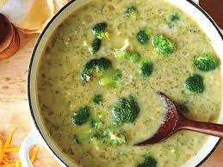 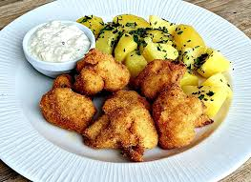

Jídelní lístek 1.7.2024 – 7.7.2024

Pondělí 1.7.2024

Polévka: brokolicová

1. Kuřecí roláda, bramborová kaše
2. Zapečené šunkafleky, červená řepa

Úterý 2.7.2024

Polévka: drůbeží s mlhovinou

1. Bratislavská vepřová plec, dušená rýže
2. Smažený květák, brambory, tatarská omáčka

Středa 3.7.2024

Polévka: s drožďovými nočky

1. Krůtí nudličky v pikantní šťávě, těstoviny
2. Maďarský guláš, jemný knedlík

Čtvrtek 4.7.2024

Polévka: hovězí se zeleninou a jáhlami

1. Vepřové kostky dušené v kapustě, brambory
2. Srbské vepřové žebírko, rýže

Pátek 5.7.2024

Polévka: fazolová

Vepřová plec na kmíně, bramborový knedlík

Sobota 6.7.2024

Polévka: italská s vločkami

Kuře pečené s jablky a pomeranči, brambory

Neděle 7.7.2024

Polévka: zeleninová se svítkem

Hamburská vepřová pečeně, jemný knedlík